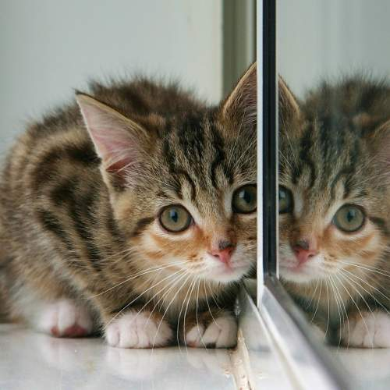

Lorem ipsum dolor sit amet, consectetur adipiscing elit, sed do eiusmod tempor incididunt ut labore et dolore magna aliqua. Justo donec enim diam vulputate ut pharetra. Dui vivamus arcu felis bibendum ut tristique et. Suspendisse ultrices gravida dictum fusce. Id eu nisl nunc mi ipsum faucibus. Arcu odio ut sem nulla pharetra diam sit amet nisl. Tellus orci ac auctor augue mauris augue neque gravida. Tellus molestie nunc non blandit massa enim nec dui. Libero nunc consequat interdum varius sit. Consectetur purus ut faucibus pulvinar.

Massa sapien faucibus et molestie ac feugiat sed lectus. Mauris commodo quis imperdiet massa tincidunt nunc pulvinar sapien et. Blandit aliquam etiam erat velit scelerisque in. Orci ac auctor augue mauris augue neque gravida in fermentum. Eu feugiat pretium nibh ipsum. Quam id leo in vitae. Tortor consequat id porta nibh venenatis cras sed felis. Metus dictum at tempor commodo ullamcorper a lacus vestibulum. Tempor orci eu lobortis elementum nibh tellus. Interdum varius sit amet mattis vulputate enim nulla. Id diam vel quam elementum pulvinar. Diam in arcu cursus euismod quis. Nunc mi ipsum faucibus vitae aliquet nec ullamcorper. Sed elementum tempus egestas sed sed risus pretium quam. Blandit volutpat maecenas volutpat blandit aliquam etiam erat velit scelerisque. Velit sed ullamcorper morbi tincidunt ornare massa eget.

Quam vulputate dignissim suspendisse in est. Libero id faucibus nisl tincidunt eget nullam non nisi est. Adipiscing diam donec adipiscing tristique. Aenean pharetra magna ac placerat vestibulum lectus mauris. Id ornare arcu odio ut. Ac auctor augue mauris augue neque gravida in. Nunc sed id semper risus in hendrerit. Hac habitasse platea dictumst quisque sagittis purus sit amet volutpat. Etiam dignissim diam quis enim lobortis. Et netus et malesuada fames ac. Tempor commodo ullamcorper a lacus vestibulum sed arcu non odio. At in tellus integer feugiat scelerisque varius morbi. Sagittis purus sit amet volutpat consequat mauris nunc congue. Metus aliquam eleifend mi in nulla posuere sollicitudin aliquam. Elementum pulvinar etiam non quam lacus suspendisse faucibus interdum posuere.

Porttitor lacus luctus accumsan tortor posuere ac. Dapibus ultrices in iaculis nunc. Vestibulum sed arcu non odio euismod lacinia at quis. Pellentesque id nibh tortor id. Aliquam id diam maecenas ultricies mi eget. Ut placerat orci nulla pellentesque dignissim enim sit amet venenatis. Mattis rhoncus urna neque viverra justo nec ultrices dui. Purus faucibus ornare suspendisse sed nisi lacus sed viverra. Gravida in fermentum et sollicitudin ac orci phasellus. Vitae tempus quam pellentesque nec nam aliquam sem.

Amet commodo nulla facilisi nullam vehicula. Non arcu risus quis varius quam quisque id diam vel. Eget magna fermentum iaculis eu non diam. Duis at consectetur lorem donec. Velit dignissim sodales ut eu. Scelerisque purus semper eget duis at. Ullamcorper eget nulla facilisi etiam. Nunc consequat interdum varius sit amet mattis vulputate enim nulla. Diam sit amet nisl suscipit adipiscing bibendum. Turpis massa sed elementum tempus egestas sed sed risus. Accumsan sit amet nulla facilisi morbi. Interdum velit euismod in pellentesque massa placerat. Sollicitudin ac orci phasellus egestas tellus rutrum tellus pellentesque eu.